|  |
| --- |
|  |
| |  |  | | --- | --- | | logo truong cao dang cong nghe thu duc |  | | TRƯỜNG CAO ĐẲNG CÔNG NGHỆ THỦ ĐỨC  **KHOA CÔNG NGHỆ THÔNG TIN** | | |
| |  |  | | --- | --- | |  |  | |  | | |

**BÁO CÁO**

**MÔ TẢ DỰ ÁN**

**NHÓM F**

**SINH VIÊN THỰC HIỆN:**

1. **NGUYỄN TRƯỜNG DUY**
2. **BÙI XUÂN TÚ**
3. **NGUYỄN TẤN PHÚC**
4. **LƯƠNG TẤN ĐẠI**
5. **LÊ VĂN GIÀU**

**THÁNG 09/2019**

# **MỤC LỤC**

**Chương I: Mô tả sơ lược về dự án** 1

**1.** **Mô Tả Dự Án :** 1

**2.** **Mô tả sơ lược về dự án :** 1

**3.** **Các giai đoạn hoàn thành :** 1

**4.** **Giao diện phát thảo:** 1

**5.** **Mô tả giao diện :** 2

**6.** **Mô tả giao diện :** 3

**7.** **Đánh giá tính năng sản phẩm :** 4

**8.** **Công nghệ dự án :** 4

**Chương II: Sơ đồ UML/Use Case** 5

**1. Vẽ sơ đồ Use case**. 5

**Phân Công Nhóm :** 5

**2.** **Thông tin chung:** 5

**3.** **Bảng phân công công việc :** 6

# Danh mục hình

*Hình 1. Giao diện trang chủ* 2

*Hình 2. Giao diện chi tiết của sản phẩm* 3

*Hình 3. Giao diện giỏ hàng* 4

*Hình 4. Sơ đồ Use case.* 5

# DANH MỤC TỪ VIẾT TẮT

|  |  |
| --- | --- |
| **Chữ cái viết tắt** | **Cụm từ đầy đủ** |
| UML | Unified Modeling Language |

# Chương I: Mô tả sơ lược về dự án

1. **Mô Tả Dự Án :**

− Tên đề tài : “Xây dựng Website bán điện thoại di động của hãng Apple”.

− Đề tài sử dụng HTML, CSS, Angular JS, ….

1. **Mô tả sơ lược về dự án :**

− Thanh menu.

− Silde show sử dụng swiper.

− Thông tin từng sản phẩm.

− Đăng bài các sản phẩm mới.

− Sản phẩm nhiều người mua.

− Thông tin liên hệ.

− Chức năng giỏ hàng.

− Rate sao, comment đánh giá sản phẩm.

1. **Các giai đoạn hoàn thành :**

Giai đoạn 1 : Lên kế hoạch cụ thể cho dự án, đánh giá phân công công việc cho các thành viên. Viết test case

Giai đoạn 2 : Thiết kế website, fix bug.

Giai đoạn 3: Hoàn thành sản phẩm .

1. **Giao diện phát thảo:**

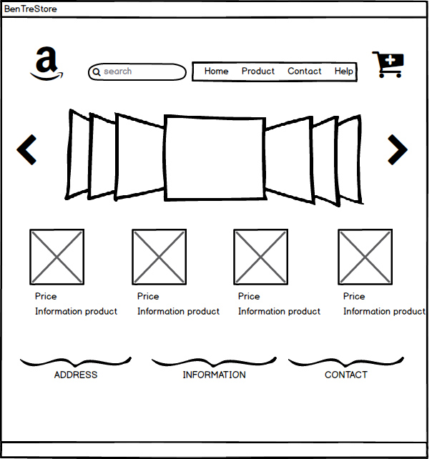

*Hình 1. Giao diện trang chủ*

1. **Mô tả giao diện :**

* Đầu tiên là thanh menu với các thẻ home, product, contact và help. Bên

Phải thanh menu có giỏ hàng và bên trái có logo và thanh tiềm kiếm sản phẩm.

* Tiếp theo, phần swiper để nổi bật với các chương trình sale hoặc các sản phẩm mới thu hút khách hàng.
* Sau đó, là list các sản phẩm , trong đó bao gồm sản phẩm mới, sản phẩm bán chạy,…
* Cuối cùng là footer với thông tin, địa chỉ và hộp thư hỗ trợ khách hàng.

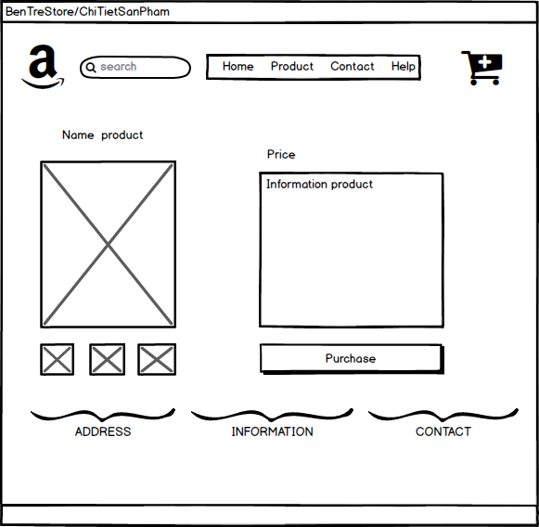

*Hình 2. Giao diện chi tiết của sản phẩm*

1. **Mô tả giao diện :**

* Giao diện chi tiết của từng sản phẩm với phần giá cả và thông tin bên phải của sản phẩm và bên dưới sản phẩm là hình ảnh các góc cạnh của sản phẩm để người dùng có thể hiểu rõ hơn về sản phẩm đang xem.

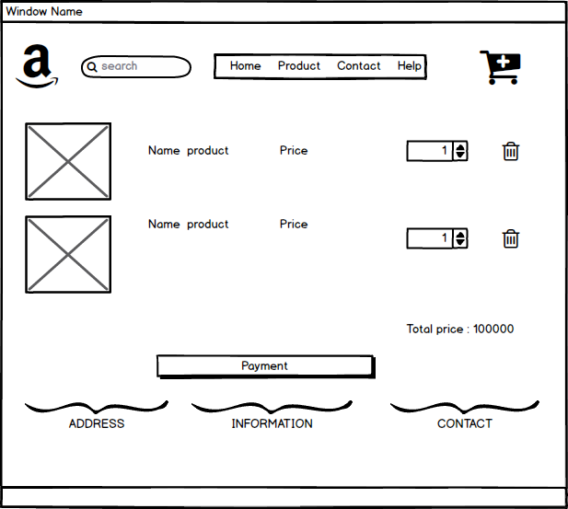

*Hình 3. Giao diện giỏ hàng*

1. **Đánh giá tính năng sản phẩm :**

* Thanh tiềm kiếm.
* Giỏ hàng.
* Menu
* Swiper

1. **Công nghệ dự án :**

− HTML/CS

−Angular JS

− WordPress

# Chương II: Sơ đồ UML/Use Case

## Vẽ sơ đồ Use case.

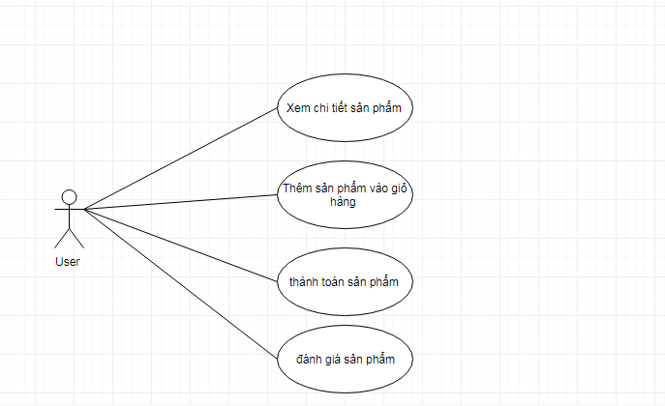

*Hình 4. Sơ đồ Use case.*

# Phân Công Nhóm :

* 1. **Thông tin chung:**

Tên nhóm: NHÓM F.

Các thành viên có tham dự bao gồm danh sách đính kèm :

|  |  |  |  |  |  |
| --- | --- | --- | --- | --- | --- |
| STT | MSSV | Họ và tên | Vai trò | Email | SĐT |
| 1 | 17211TT3508 | Nguyễn Trường Duy | Trưởng nhóm | Nguyentruongduy7499@gmail.com | 0338864759 |
| 2 | 17211TT3533 | Bùi Xuân Tú | Nhóm phó | Buixuantuit77@gmail.com | 0975476637 |
| 3 | 17211TT3513 | Nguyễn Tấn Phúc | Thư ký | Tanphuc365@gmail.com | 0868432597 |
| 4 | 17211TT3451 | Lương Tấn Đại | Thành viên | Luongtandai2903@gmail.com | 034510259 |
| 3 | 17211TT3532 | Lê Văn Giàu | Thành viên | Giaubale321@gmail.com | 0855488683 |

* 1. **Bảng phân công công việc :**

|  |  |  |  |  |  |
| --- | --- | --- | --- | --- | --- |
| **TT** | **Người phụ trách** | **Mô tả nội dung công việc** | **Bắt đầu** | **Kết thúc** | **Kết quả** |
| 1 | Nguyễn Tấn Phúc | * Vẽ sơ đồ Use case. | 08h00  04/10/2019 | 21h00  04/10/2019 | Hoàn thành |
| 2 | Lương Tấn Đại | * Mô tả sơ lược dự án. | 08h00  04/10/2019 | 21h00  04/10/2019 | Hoàn thành |
| 3 | Lê Văn Giàu | * Giai đoạn phác thảo. | 08h00  04/10/2019 | 21h00  04/10/2019 | Hoàn thành |
| 4 | Bùi Xuân Tú | * Biên bản họp nhóm. | 08h00  04/10/2019 | 21h00  04/10/2019 | Hoàn thành |
| 5 | Nguyễn Trường Duy | * Mô tả dự án. | 08h00  04/10/2019 | 21h00  04/10/2019 | Hoàn thành |